2021—2022学年第一学期联片办学期中考试

高一年级物理学科试卷
学校： 姓名： 班级： 考号：

考试总分：100分，考试时间：100分钟

注意事项：
1．答题前填写好自己的姓名、班级、考号等信息；2．请将答案正确填写在答题卡上；

卷I（选择题）
一、选择题（本题共计10小题，每题3分，共计30分）
1. 下列情况中的运动物体，能被看成质点的是（ ）
A.研究乒乓球的旋转——乒乓球
B.研究战斗机的翻转——战斗机
C.跳水运动员完成跳水动作——运动员
D.计算从北京开往上海的一列火车的运行时间——火车

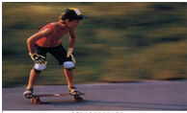
2. 2020年东京奥运会将滑板列入了比赛项目，如图是体育摄影中“追拍法”的成功之作，摄影师眼中清晰的滑板运动员是静止的，而模糊的背景是运动的，请问在研究运动员的运动时摄影师选择的参考系是（ ）
A.大地 B.太阳 C.滑板运动员 D.步行的人

3.下列关于时间间隔与时刻的说法正确的是（ ）
A.时间间隔是较长的一段时间，时刻是较短的一段时间
B.第内和前内指的是相等的两段时间间隔
C.“刘翔创造了秒的米栏的好成绩”中的时间数据指时刻
D.“我国航天员翟志刚在“神七”飞船外完成了历时分钟的太空行走”中的时间数据指时间间隔

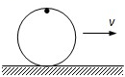
- 如图所示，自行车的车轮半径为，车轮在地面上沿直线滚动，当气门芯由轮子的正上方第一次运动到轮子的正下方时，气门芯位移的大小为（ ）
A. B. C. D.

5. 为提高百米赛跑运动员的成绩，教练员分析了运动员跑百米全程的录像带，测得运动员在前跑了，末到末跑了，跑到终点共用，则下列说法不正确的是（ ）
A.运动员在百米赛跑全过程的平均速度大小是
B.运动员在前的平均速度大小是
C.运动员在末的瞬时速度大小约为
D.无法估算运动员在末的瞬时速度大小

6. 一只足球以的速度水平向西飞向一足球运动员，运动员用脚踢球，使足球以反向飞回，已知脚与球接触时间为，踢球的过程中足球的加速度为（ ）
A.，方向水平向西 B.，方向水平向东
C.，方向水平向西 D.，方向水平向东

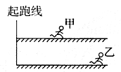
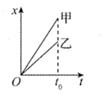
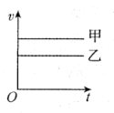
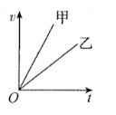
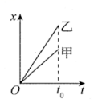
- 乙两位同学进行百米赛跑，假如把他们的运动近似当成匀速直线运动来处理，他们同时从起跑线起跑，经过一段时间后他们的位置如图所示，下图中分别作出在这段时间内两人运动的位移、速度与时间的关系图像，正确的是（ ）
A. B. C. D.
8. 以的速度匀速行驶的汽车，刹车后做匀减速直线运动，加速度大小．则汽车刹车后第末的速度大小为（ ）
A. B.
C. D.

9. 在一次交通事故中，交通警察测量出肇事车辆的刹车痕迹是，该车辆最大刹车加速度是，该路段的限速为，则该车（ ）
A.超速 B.不超速
C.无法判断 D.速度刚好是
10. 一个物体从静止开始做匀加速直线运动，它在第秒内与第秒内位移大小之比为，在走完第米时与走完第米时的速度大小之比为，则下列说法正确的是（ ）
A. B.
C. D.

- 多选题（本题共计5小题，每题全对的4分，选对但不全得2分，共计20分）
11. 一物体具有水平向右的初速度，初始加速度与初速度同向且不断减小，当加速度减小到零以后再反向逐渐增大足够长的时间，以下对物体可能的运动情况叙述正确的是（ ）
A.加速度减小的过程速度减小，加速度增大的过程速度增大
B.加速度减小的过程速度增大，加速度增大的过程速度减小甚至反向增大
C.加速度减小到零以前物体向右运动，加速度开始反向增大后物体向左运动
D.速度减小到零以前物体向右运动，速度减小到零以后物体向左运动

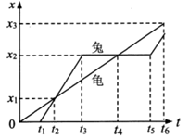
12. 龟兔赛跑的图像如图所示，则（ ）
A.、是龟兔相遇的时刻
B.内兔的加速度比龟的加速度大
C.龟兔从同一地点开始出发，但兔出发晚
D.龟一直做匀速直线运动，兔先静止，再做匀速直线运
动，然后静止，最后做匀速直线运动

13. 物体沿一条东西方向的水平线做直线运动，取向东为运动的正方向，其速度—时间图象如图所示，下列说法中正确的是（ ）
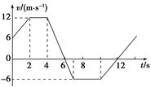
A.在末，物体速度为
B.内，物体加速度为
C.内，物体做速度方向向西的加速运动
D.内，物体做速度方向向东的加速运动

14. 一位观察者测出，悬崖跳水者碰到水面前在空中下落了，不计空气阻力，取，下列说法正确的是（ ）
A.跳水者在第末速度大小为
B.跳水者在第内的位移大小为
C.跳水者在内的平均速度大小为
D.悬崖的高度为
15. 如图，在一条比较直的公路上，有、、三棵相距都是的树，一汽车沿公路行驶的过程中，经过点时，司机突然发现前方有一群动物横过公路，司机立即刹车（不考虑反应时间），汽车做匀减速直线运动，最终停在点（恰好没有发生安全事故）．汽车经过段的时间为，经过段的时间为，则（ ）
A.汽车运动的加速度为
B.汽车经过点的速度
C.汽车经过段所用时间为
D.段的距离为

卷II（非选择题）
三、实验探究题（本题共2小题 ，第1小题每空2分，第2小题每空3分，共计16分）
16.
- 甲同学利用打点计时器测量小车做匀变速直线运动的加速度

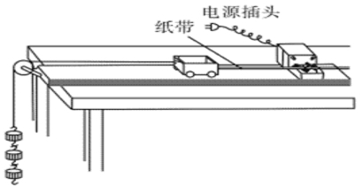
① 电磁打点计时器是一种使用________电源的计时仪器，本实验还需要的测量工具有_______（填入正确选项前的字母）
A.秒表 B.毫米刻度尺
C.交流 D.直流
② 使用打点计时器时，应该是（ ）
A.释放纸带的同时接通电源 B.哪个先、哪个后都可以
C.先接通电源，后释放纸带 D.先释放纸带，后接通电源
③ 某同学利用如图所示的装置研究匀变速直线运动时，记录了下列实验步骤．合理的操作顺序是 （填写步骤前面的字母）
A.把一条细绳拴在小车上，使细绳绕过滑轮，下边挂上合适的钩码．把纸带穿过打点计时器，并把纸带的一端固定在小车的后面；

B.把附有滑轮的长木板平放在实验桌上，并使滑轮伸出桌面．把打点计时器固定在长木板上没有滑轮的一端，连接好电路；
C.把小车停在靠近打点计时器处，接通电源后，放开小车，让小车拖着纸带运动，打点计时器就在纸带上打下一行小点，随后立即关闭电源；
D.换上新纸带，重复操作三次；
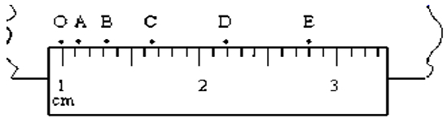
④该同学在研究匀变速直线运动的实验中，用打点计时器打出了一条带、、、、
和为纸带上六个计数点，间的距离为________．
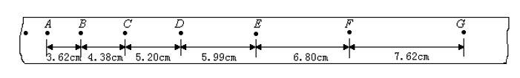
- 乙同学在“测定匀变速直线运动的加速度”的实验中，用打点计时器记录了被小车拖动的纸带的运动情况，在纸带上确定出、、、、、、共个计数点．其相邻点间的距离如图所示，每两个相邻的计数点之间的时间间隔为．则打点时小车运动的速度________，小车运动的加速度________．（结果均保留两位有效数字．）

四、解答题（本题共计3小题 ，共计34分 ）
17.(10分) 一辆汽车刹车时的速度大小为，刹车过程中获得的加速度大小为，若将汽车刹车的过程视为汽车在做匀减速直线运动．求：
（1）汽车刹车开始后内的位移大小．
（2）汽车停止前最后内的位移大小．

18.(12分) 钢球由静止开始做自由落体运动，不计空气阻力，落地时的速度为40，取10，求：
（1）它开始下落时离地的高度是多少？
（2）它在第内的平均速度是多少？
（3）它在最后内下落的高度是多少？

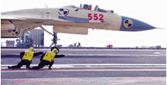
19.（12分） 我国自行研制的舰载机已经于2012年成功首飞，假设航母静止在海面上，舰载机在航母跑道上以5的加速度运动从静止开始做匀加速直线运动，需要达到的速度才可升空，求：
（1）滑行后，舰载机的速度大小？
（2）从启动到起飞，至少滑行多长时间？
（3）航母跑道至少多长？

参考答案

2021—2022学年第一学期联片办学期中考试高一年级物理学科试卷

一、 选择题 （本题共计 10 小题 ，每题 3 分 ，共计30分 ）
1.D 2.C 3.D 4.D 5.D 6.D 7.B 8.A 9.A 10.B

二、 多选题 （本题共计 5 小题 ，每题 4 分 ，共计20分 ）
11.B,D 12.A,C,D 13.A,C 14.A,C 15.A,B

三．实验题（16分）
【答案】
（1）① C，B,② C， ③ BACD，1.80（每空2分）
（2）0.56,0.80（每空3分）

四、 解答题 （本题共计 3 小题 ，共计34分 ）
17.（10分）
（1）汽车的初速度大小，故汽车从开始运动到停止所用时间 ——2分
故汽车刹车后内滑行的位移即为内滑行位移，根据匀变速直线运动的位移时间公式可得 ——3分
（2）末速度为的匀减速直线运动可看作反向的初速度为的匀加速直线运动，根据逆向思维法可得汽车停止前最后内位移的大小为．
——5分
18.（12分）
(1) 设钢球下落的高度为，则据匀变速直线运动公式，得
——4分
(2)它在第内的平均速度是，则据平均速度的定义得 ——4分

（3）设它在最后内下落的高度为 ——4分
19.（12分）.（每小问4分）
（1）由匀变速直线运动规律得：＝＝＝

（2）由匀变速直线运动规律得：＝ 得：

（3）由匀变速直线运动规律得：

